BESLENİRKEN NELERE DİKKAT ETMELİYİZ?
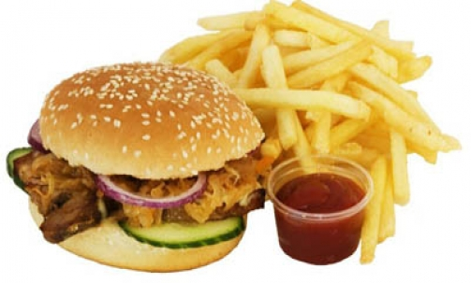
Hazır Yiyecekler:
Besinlerin çeşitliliği, teknolojik gelişmelerin etkisiyle son yıllarda artış göstermiştir. Hazır gıdalarda çoğunlukla koruyucu, renklendirici, tatlandırıcı katkı maddeleri bulunur. Katkı maddeleri besinlerin doğallığını bozar. Bu besinlerden fazla tüketen insanlarda sağlık sorunları yaşanabilir.
Besin maddeleri alırken:

- İçindekiler bölümünde gıda içerikleri ile ilgili açıklamaları incelemeliyiz.
- Paketin üzerindeki son kullanma tarihlerine bakmalıyız. Tazeliğini yitirmiş, bozulmuş yiyecekler sağlığımıza zarar verebilir; besin zehirlenmesine neden olur.
- Gıda maddelerinde TSE damgasının olup olmadığına bakmalıyız. Bu damga ürünün kalitesini gösterir.
- Tarım ve Köy İşleri Bakanlığı’nın izninin olup olmadığına dikkat etmeliyiz.


Taze Yiyecekler:
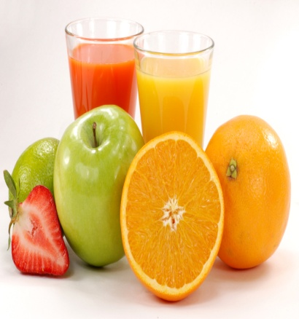
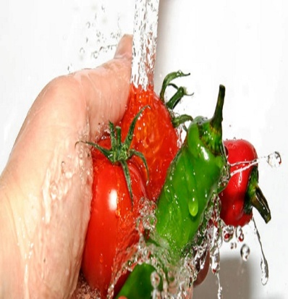
Sağlığımızı korumak ve sağlıklı yaşamak için taze besinler tüketmeliyiz. Canlı renkli ve diri görünümlü besinler tazedir. Besinleri dokunarak, koklayarak da taze olup olmadığını anlayabiliriz. Meyve ve sebzeleri satın alırken yukarıda anlattığımız özelliklerine bakarak alırız. Bu besinlerin temizliğine dikkat etmeliyiz. Yemeden önce iyice yıkamalıyız. Aksi takdirde vücudumuza bazı mikroplar girerek sağlığımızı bozar.

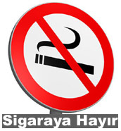
Sigara Ve Alkolün Zararları:
- Sigara ve alkol, insan ve toplum sağlığını olumsuz etkiler.
- Sigaradan en çok etkilenen organ akciğerlerdir.
- Sigara, kan dolaşımını olumsuz etkiler, kalp krizi riskini artırır. Kanın oksijen taşıma kapasitesini azaltır. Çeşitli organların kansere yakalanma riskini arttırır. Uyku düzenini bozar, görme ve duyma bozukluklarına yol açabilir.
- Sigara içmeyen fakat sigara içilen ortamlarda bulunan insanlar da sigara dumanından zarar görür.
- Sigara kullanmak aile ve ülke ekonomisi için de zararlıdır.
- Alkol kullanımının insan vücudu üzerinde geçici ve kalıcı etkileri vardır.
- Alkol, zihinsel etkinlikleri olumsuz etkiler, bilinç kaybına neden olur. İnsanların duygusal tepkilerini kontrol etmelerini zorlaştırır. Görme ve konuşma güçlüğüne, reflekslerin yavaşlamasına neden olur. Vücut hareketlerinin kontrolünü ve algılamayı engeller
- Karaciğer, beyin ve sinirler alkolden en faza zarar gören yapılardır.
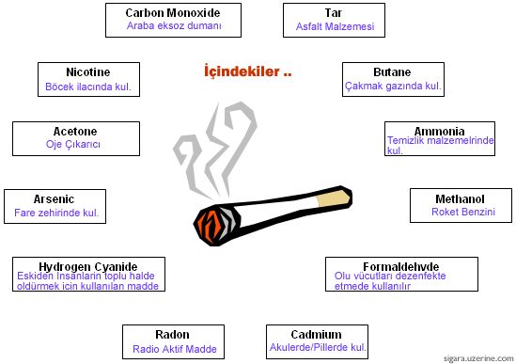
- Çeşitli spor etkinliklerine katılmak, sigara ve alkol gibi zararlı alışkanlıkları önlemede etkili olabilir. Sigara ve alkol içilen ortamlardan uzak durulmalıdır.

